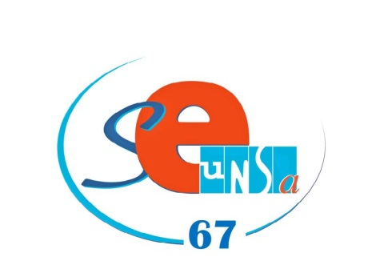
CAPD du 4 septembre 2013
Déclaration liminaire du SE-Unsa

Monsieur le Directeur Académique,
Mesdames et Messieurs les Inspecteurs,

En cette rentrée scolaire, plutôt que de vous faire une analyse des réformes en cours et de celles à venir, le SE-Unsa préfère, dans cette liminaire, vous parler d’une situation souvent problématique qui concerne tous les enseignants, et de façon réitérée, tout au long de leur carrière.

Source de stress, de remises en question, de fantasmes, de frustration mais aussi parfois de confiance et de soulagement, il s’agit de l’inspection, vous l’aurez compris.

Il se trouve qu’en cette rentrée, mon premier rendez-vous avec un collègue, la semaine dernière, a été provoqué par sa récente inspection. Avant de l’écouter, d’entrer dans son ressenti, j’ai pu attentivement prendre connaissance de son rapport d’inspection, dont la tonalité m’a surprise. Malgré le demi-point supplémentaire qui ponctue cette inspection, ce collègue tente de mettre un pansement sur son désarroi. Il a été touché par des remarques cassantes, déçu aussi car le seul groupe nominal positif du rapport figure entre deux parenthèses. Les conseils écrits de son IEN sont d’ordre général, pas concrets ; qu’en fera-t-il ? Mon collègue tente de se convaincre qu’il est pourtant un bon enseignant. Chevronné, aguerri, travailleur, il n’a été jugé que durant une petite heure. Ce collègue-là fort heureusement est capable de recul. Il puisera les raisons de son engagement dans ce qu’il a conscience d’apporter chaque jour à ses élèves. Il cherchera le courage et la motivation ailleurs que dans ce rapport d’inspection. Il a vécu d’autres inspections constructives auparavant. Il dit enfin que cette inspection-là, s’il l’avait vécue en début de carrière, l’aurait sans doute amené à démissionner. En effet, le rapport d’inspection, parce c’est un document contractualisé qui entre définitivement dans un dossier professionnel, laisse une trace indélébile. Il fige en quelques lignes immuables la complexité de notre pratique professionnelle. Il peut donc être perçu comme parole d’évangile.

Quittons ce cas particulier. Il n’est pas dans nos habitudes de généraliser ou de caricaturer, pourtant il arrive encore que des inspections laissent certains de nos collègues pantelants, ils nous le disent. J’oserais comparer ces inspections-là à des rendez-vous manqués.

Pour nous, un enseignant a d’abord besoin d’être rassuré et encouragé par son supérieur hiérarchique. Il sera ensuite dans les conditions qui lui permettront de tenir compte des conseils qui lui seront prodigués.

Extrait du projet syndical du SE-Unsa :
« Le statu quo sur le dispositif inspection/notation ne peut être envisagé. En effet, il est mal vécu par les personnels qui le considèrent comme infantilisant, insatisfaisant et générateur d’injustices.
Un autre système d’évaluation est possible mais dans un autre contexte :
- changement radical de politique des ressources humaines ;
- confiance rétablie pour créer les conditions de la mise en oeuvre d’une évaluation formative ;
- des évaluateurs formés ;
- un cadre respectueux des personnels évalués et de leurs missions ;
- un recours possible »

Deuxième aspect lié à l’inspection, la fameuse notation. Il y a pour nous urgence à la supprimer, entrons donc enfin dans le 3ème millénaire !
Nous dénonçons depuis longtemps le caractère « infantilisant » de la note. Claire Krepper, secrétaire nationale du SE-Unsa, va plus loin dans son analyse, permettez-moi de la citer :
« Noter une personne, c’est en tout cas clairement la concevoir comme un exécutant et non comme un responsable qui porte dans son activité, à égalité avec l’inspecteur qui le conseille, une part des valeurs et des finalités de l’institution.
Un second aspect de la note est son caractère excessivement réducteur, sans commune mesure avec la diversité et la complexité du métier, comme si on pouvait « faire la moyenne » entre la manière de concevoir un cours, l’efficacité de l’aide apportée aux élèves, la volonté de participer à leur orientation, le goût pour l’expérimentation des technologies nouvelles, l’attention portée aux relations avec les familles, la mise à jour des connaissances dans la discipline, etc.
Un troisième aspect réside dans la perversion bureaucratique souvent dénoncée du système de notation, qui fait qu’on ne sait plus très bien ce que la notation mesure, sinon, peut-être... l’ancienneté. Cette accumulation d’effets pervers rend le système de notation difficilement amendable. »

Pour ces raisons, « le SE-Unsa revendique le remplacement de la notation par une appréciation objectivée de la valeur professionnelle, dont la nature devra faire l’objet d’une concertation avec les organisations syndicales représentatives des personnels au plan national. »

Sur le plan départemental, nous demandons à nouveau que soit mis en place un groupe de travail non seulement sur la notation, mais plus généralement sur l’inspection des Professeurs des Ecoles.

Mesdames et Messieurs les Inspecteurs, Monsieur l’IENA, Monsieur l’Inspecteur d’Académie, au nom du SE-Unsa du Bas-Rhin, permettez-moi de vous souhaiter une année scolaire jalonnée d’échanges fructueux entre professionnels, une belle année riche en inspections constructives.

